**Павловский лимон**

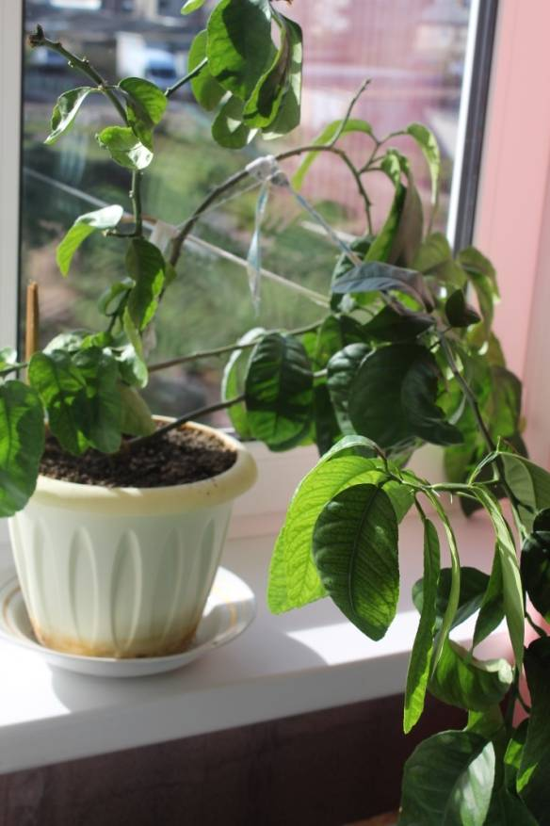

**История возникновения**

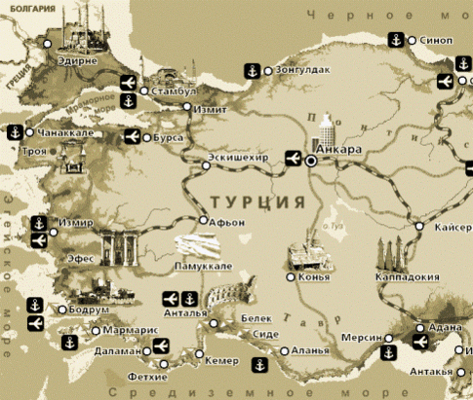

**1860 год, Турция- Павлово** 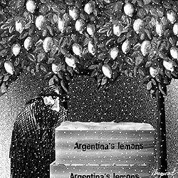

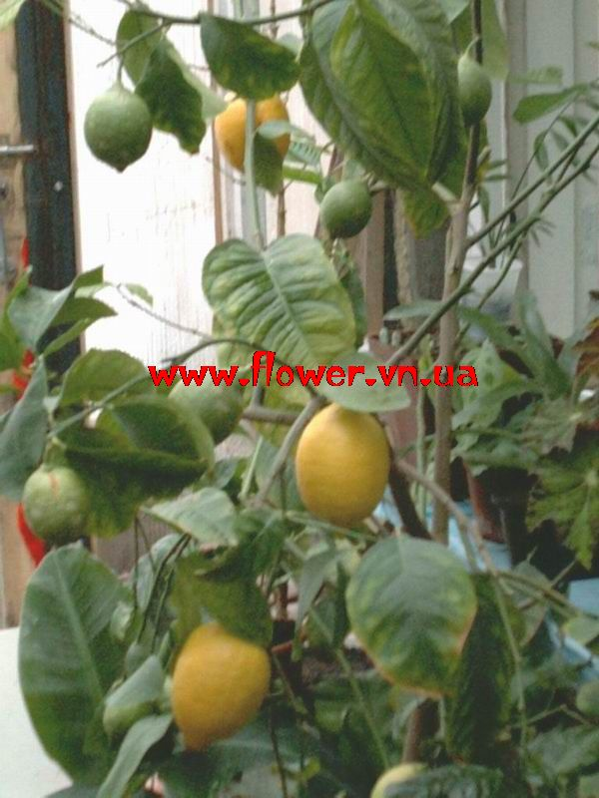

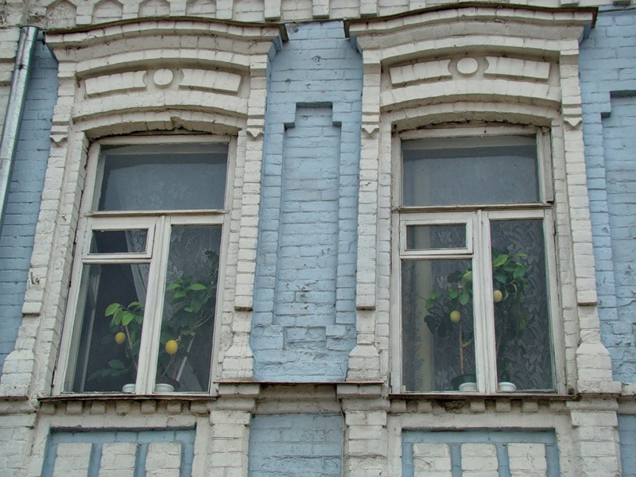

Выдвигается интересная теория защитной функции лимона: “в своих каморках павловские мастера просиживали за работой по 18 часов в сутки, вдыхая убийственную для здоровья мелкую металлическую пыль”. Считалось, что лимон «лечит» работников.

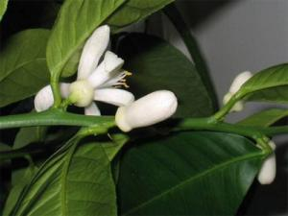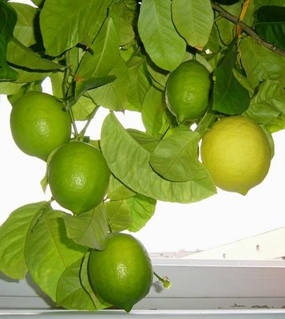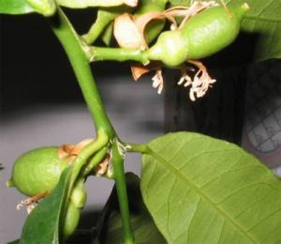

**Популярное увлечение**

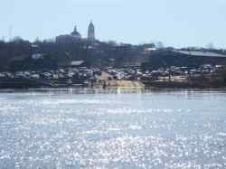

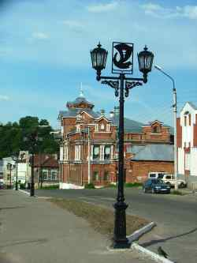

В 1935 году Наркомземом СССР в г. Павлово было создано промышленно-показатёльное цитрусовое хозяйство и опорный пункт по изучению и размножению Павловского лимона.

За короткий период работы цитрусовое хозяйство г. Павлово получило известность далеко за пределами области. В его адрес со всех концов страны поступали многочисленные заявки на высылку саженцев. До Великой Отечественной войны лимонарий вырастил и реализовал 32 тыс. саженцев лимона и 350 штук цитрона.

Павловский лимонарий в довоенные годы был основным рассадником горшечной культуры местного лимона.

Размножением Павловского лимона начиная с 1939 года, в небольшом объеме занимались цветочные оранжереи треста «Горзеленхоз» г. Горького. Они приобрели в Павлове более 20 деревцев, чтобы использовать их в качестве маточников для заготовки зеленых черенков.

Ставилась задача — обеспечить посадочным материалом любителей-цитрусоводов г. Горького и окрестностей.

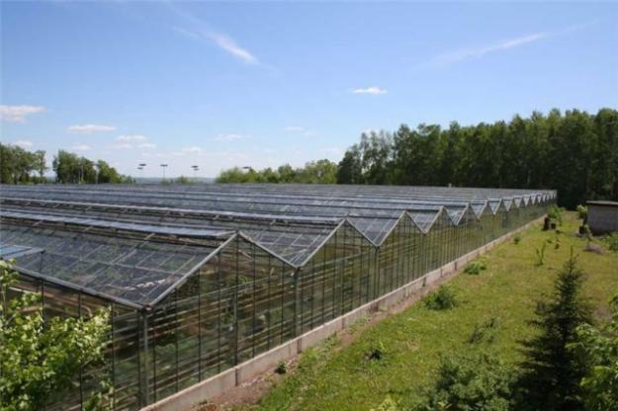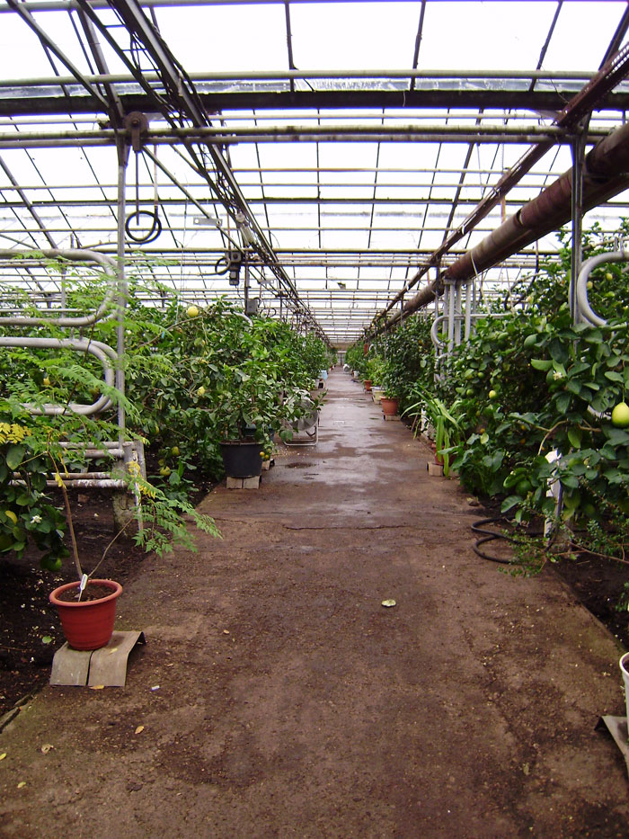

В 1954 году в Богородском плодопитомническом совхозе была построена и пущена в эксплуатацию оранжерея (площадью 960 кв. м), в которой оборудован лимонарий с маточным и разведочным отделениями.

Широкое распространение получили павловские лимоны в поселке Сосновское и в оранжерее Лысковского электротехнического завода.

Инициатива в этом деле здесь принадлежит старшему агроному А. С. Волковой.

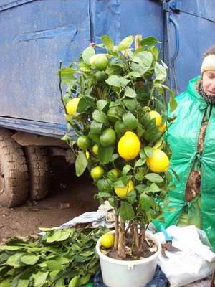

Павловский лимон растет в виде небольшого куста или деревца, достигающих высоты 1—1,5 м, редко — 2 м. Небольшие деревца обычно состоят из 2-4 стволиков. Кора на многолетних ветвях оливково-серого цвета с продольными трещинами. На молодых побегах она зеленая. На ветках лимона расположены колючки разной длины. Встречаются формы без колючек.

Летом 2005 года, к дню города Павлова в сквере на пл.Базарной был установлен мемориал "Павловский лимон", посвященный городу и его историческим традициям - почти полтора века спустя лимон стал одним из официально признанных символов Павлова.

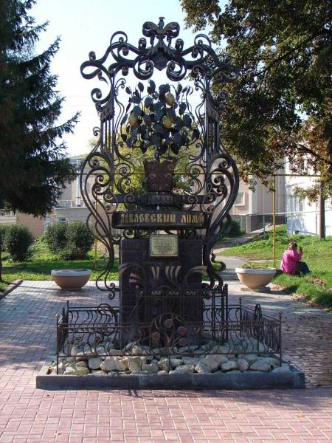

**Польза лимона**

* В мякоти лимона содержатся органические кислоты, витамины, каротин, пектиновые вещества, которые очень полезны при желудочно-кишечных заболеваниях, мочекаменной болезни, авитаминозе, гипертонии,, сердечных нарушениях.
* Польза лимона заключается не только в мякоти этого фрукта, корочка лимона прекрасно очищает зубы от желтого налета и укрепляет десна.
* Лимонные корочки помогут укрепить расслоившуюся ногтевую пластину и избавиться от грибка .
* Лимон полезен и для ухода за кожей лица.
* Зеленый чай с добавлением дольки лимона придаст лицу здоровый цвет и добавит свежего румянца вашим щекам.